企画案１

ジャンル：3Dランゲーム

プレイ人数：1人

プレイ想定時間：約５分サイクル内容

障害物を破壊して疾走する

走れる：前移動固定・左右操作

ジャンプ：あり

壁を走れる：

ステージ選択：全部

エンドレス：

競争

ゲームルール

・ステージ制（マリオのようなもの、残機とクリアタイムをスコア換算）

・エンドレス（自動生成を行い逐次生成していく、1度死ぬまでに走った距離がスコア）

システム

Ａ/D：左右移動　スペース：ジャンプ　Shift：スロー（一定時間動きをゆっくりにする）

左クリック；発射（正面のオブジェクトを破壊する）（コンセプトは未定）

簡易シーン遷移図

タイトル

セレクト

リザルト

ステージ

ループ

参考タイトル

GhostRunner：ゲームシステム・操作など（左図）

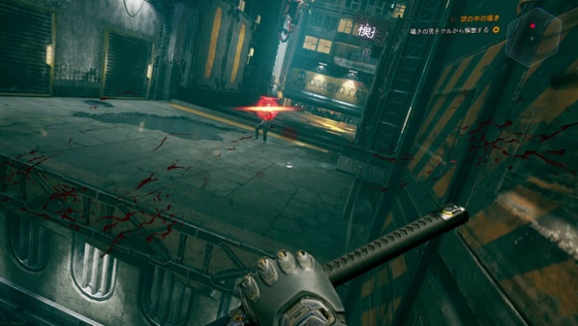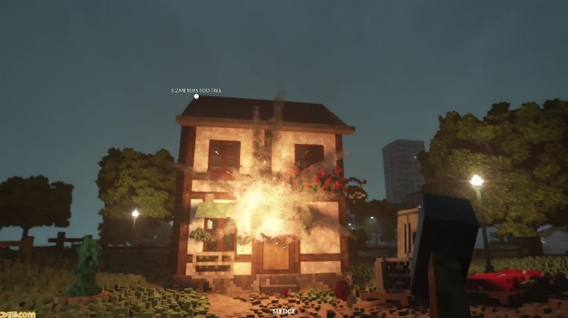TearDown：障害物の破壊（右図）